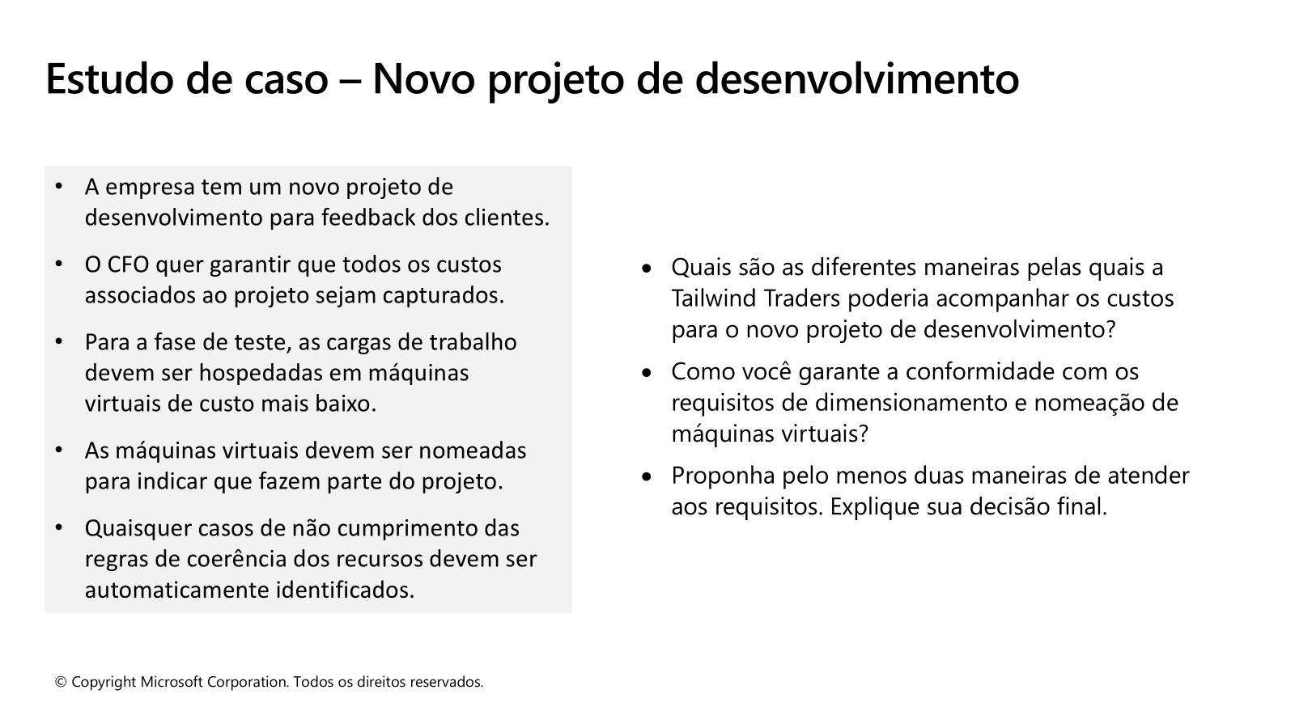

Requisitos do Projeto:
- Capturar todos os custos: O CFO (Chief Financial Officer) quer saber exatamente quanto este projeto custa.
- Cargas de trabalho de teste em VMs de baixo custo: Para a fase de teste, não é necessário usar as máquinas virtuais (VMs) mais potentes e caras.
- Nomeação padrão para VMs: As VMs precisam ser nomeadas de uma forma que identifique que pertencem a este projeto.
- Identificar não conformidade: Se algum recurso for criado fora das regras (ex: uma VM com nome errado ou muito cara), isso deve ser detectado automaticamente.

Perguntas e Respostas (Passo a Passo):
1. Quais são as diferentes maneiras pelas quais a Tailwind Traders poderia acompanhar os custos para o novo projeto?
Para rastrear custos no Azure, o segredo é a organização e a marcação (tagging).
- Passo 1: Isolar o Projeto. A melhor forma de começar é dar ao projeto seu próprio "espaço". No Azure, isso significa criar um Grupo de Recursos (Resource Group) dedicado. Pense nele como uma pasta onde você guardará todos os recursos (VMs, redes, bancos de dados, etc.) deste projeto. Ao fazer isso, você pode ver o custo total simplesmente olhando o custo do Grupo de Recursos.
- Passo 2: Usar Marcações (Tags). As tags são etiquetas (chave-valor) que você pode aplicar a qualquer recurso no Azure. Elas são extremamente poderosas para o controle de custos.
  - Sugestão de Tags:
    - Projeto : FeedbackClientes
    - CentroDeCusto : CC12345
    - Ambiente : Desenvolvimento
  - Ferramenta a ser usada: No Portal do Azure, ao criar qualquer recurso, você verá uma aba "Tags". Depois, você pode usar o Azure Cost Management + Billing para filtrar e visualizar os custos com base nessas tags.
2. Como você garante a conformidade com os requisitos de dimensionamento e nomeação de máquinas virtuais?
Aqui entra uma ferramenta fundamental de governança no Azure: o Azure Policy.
- Passo 1: Entender o Azure Policy. O Azure Policy permite criar, atribuir e gerenciar "políticas" que impõem regras sobre os seus recursos. Essas políticas podem, por exemplo, forçar um padrão de nomenclatura ou proibir a criação de recursos muito caros.
- Passo 2: Criar as Políticas Necessárias.
  - Para a Nomeação: Você pode criar uma política que exige que o nome de todas as VMs no Grupo de Recursos do projeto comece com um prefixo, como proj-feedback-vm-. Se alguém tentar criar uma VM com um nome diferente, o Azure pode bloquear a criação (efeito Deny) ou apenas registrar a violação (efeito Audit).
  - Para o Dimensionamento (Custo): Você pode criar uma política que restringe os tipos (SKUs) de VMs que podem ser criados. Por exemplo, você pode permitir apenas VMs das séries "B" (Burst) ou "Dsv3" de tamanhos menores, que são mais econômicas, e proibir as séries "E" ou "M", que são muito mais caras.
- Ferramenta a ser usada: Azure Policy. Você o encontra no Portal do Azure e pode aplicar essas políticas diretamente no Grupo de Recursos do projeto.
3. Proponha pelo menos duas maneiras de atender aos requisitos. Explique sua decisão final.
Vamos combinar as ferramentas que discutimos.
- Opção 1: Abordagem de Auditoria (Menos Restritiva)
  - Como funciona: Usamos o Azure Policy com o efeito Audit. Criamos políticas para o padrão de nomenclatura e para os tamanhos de VM permitidos. Se um desenvolvedor criar uma VM fora do padrão, a criação é permitida, mas uma "não conformidade" é registrada no painel do Azure Policy. A equipe de TI pode então revisar essas auditorias e corrigir os problemas manualmente. Os custos são rastreados via Tags e relatórios no Cost Management.
  - Vantagem: Dá mais flexibilidade à equipe de desenvolvimento.
  - Desvantagem: Requer que alguém monitore ativamente as auditorias e corrija os problemas, o que pode gerar custos inesperados antes da correção.
- Opção 2: Abordagem de Imposição (Mais Restritiva e Recomendada)
  - Como funciona: Usamos o Azure Policy com o efeito Deny. A política de nomenclatura e a de tamanho de VM irão ativamente bloquear qualquer tentativa de criar um recurso que não esteja em conformidade. Se um desenvolvedor tentar criar uma VM com nome errado ou de um tipo proibido, a operação falhará imediatamente com uma mensagem de erro explicando o motivo.
  - Vantagem: Garante a conformidade e o controle de custos desde o início, de forma automática. Evita surpresas na fatura.
  - Desvantagem: Pode ser um pouco rígido se a equipe precisar de uma exceção rápida (embora exceções possam ser gerenciadas).
- Decisão Final e Justificativa: A Opção 2 (Abordagem de Imposição) é a melhor escolha para atender aos requisitos do CFO e da empresa. O requisito de "identificar automaticamente casos de não cumprimento" é melhor atendido pela imposição (Deny), pois previne o problema em vez de apenas relatá-lo. Isso garante que os custos não saiam do controle e que a organização dos recursos seja mantida desde o primeiro dia, sem a necessidade de intervenção manual constante.

